|  |  |
| --- | --- |
| Группа М3219 | К работе допущен |
| Студент Баженова Мария, Сливкин Артем | Работа выполнена |
| Преподаватель | Отчет принят |

**Рабочий протокол и отчет по  
лабораторной работе № 4.06**

**Определение размера щели по картине дифракции Фраунгофера**

1. Цель работы.

Определение ширины щели по картине дифракции в дальней зоне.

2. Задачи, решаемые при выполнении работы.

1. Измерение координат дифракционных минимумов при фиксированных значениях расстояния между объектом и экраном.

2. Определение расстояния между щелями и погрешности косвенных измерений.

3. Сравнение полученных результатов с теоретическими данными.

3. Объект исследования.

Явление дифракции

4. Метод экспериментального исследования.

Проведение многократных прямых и косвенных измерений

5. Рабочие формулы и исходные данные.

$∆x=x_{m+1}- x_{m}= \frac{λ}{b}L$*-* зависимость для расстояния между соседними минимумами, где 𝑥𝑚 - координата минимума порядка 𝑚

- условие возникновения минимумов

$E\left(α\right)= E_{0}\frac{\sin{α}}{α}$– зависимость от амплитуды, где

- распределение интенсивности света по направлениям, где 𝐼0 – интенсивность в направлении падающей волны.

6. Измерительные приборы.

|  |  |  |  |  |
| --- | --- | --- | --- | --- |
| *№ п/п* | *Наименование* | *Тип прибора* | *Используемый диапазон* | *Погрешность прибора* |
| *1* | *Линейка* | *цифровой* |  |  |
| *2* | *Лазер* |  |  |  |

7. Схема установки (*перечень схем, которые составляют Приложение 1*).

Объект №33

8. Результаты прямых измерений и их обработки (*таблицы, примеры расчетов*).

Таблица 1

|  |  |  |  |  |  |
| --- | --- | --- | --- | --- | --- |
| 𝑋𝑂= 905 мм | 𝑋Э= 500,мм | 𝑋Э= 550,мм | 𝑋Э= 600,мм | 𝑋Э= 650,мм | 𝑋Э=700 ,мм |
| 𝑥1, мм | 8 | 6 | 6,5 | 5 | 4 |
| 𝑥2, мм | 13 | 11 | 10 | 8 | 6,5 |
| 𝑥3, мм | 18 | 16 | 14 | 12,5 | 9 |
| 𝑥4, мм | 23,5 | 21 | 18 | 15 | 12 |
| 𝑥5, мм | 28,5 | 25 | 21,5 | 18 | 14 |
| 𝑥6, мм | 33,5 | 29,5 | 26 | 21,5 | 16 |
| 𝑥7, мм | 39 | 34 | 29,5 | 24,5 | 19 |
| 𝑥8, мм | 44,5 | 39 | 34 | 28 | 22,5 |
| 𝑥9, мм | 49,5 | 43,5 | 41,5 | 31,5 | 25 |
| 𝑥10, мм | 55 | 48,5 | 46 | 34,5 | 28 |
| 𝐿, мм | 405 | 355 | 305 | 255 | 205 |
| $$∆x$$ | 4,7 | 4,25 | 3,95 | 2,95 | 2,4 |

9. Расчет результатов косвенных измерений (*таблицы, примеры расчетов*).

b = 0.053628813569119735

Среднее значение размера щели < b > = 0.03301852443186494

10. Расчет погрешностей измерений (*для прямых и косвенных измерений*).

Погрешность наклона ∆K = 0.0012858200934396339

Погрешность ∆b = 0.005843814075177994

11. Графики (*перечень графиков, которые составляют Приложение 2*).

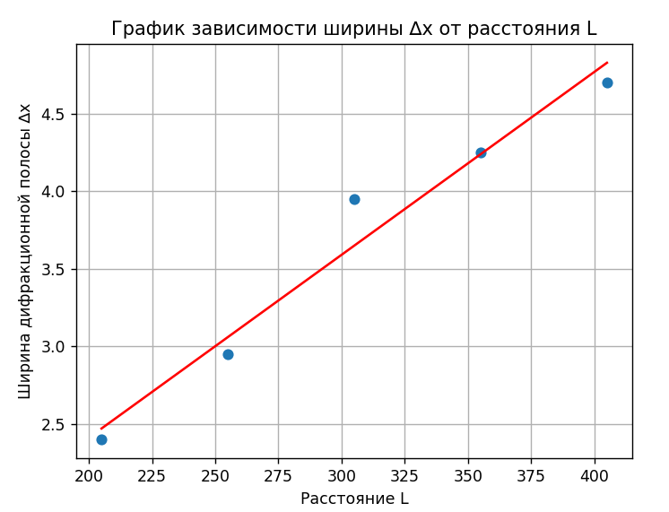

12. Окончательные результаты.

b = 0.053628813569119735 $±$ 0.005843814075177994

13. Выводы и анализ результатов работы.

14. Дополнительные задания.

15. Выполнение дополнительных заданий.

16. Замечания преподавателя (*исправления, вызванные замечаниями преподавателя, также помещают в этот пункт*).

|  |  |
| --- | --- |
| ***Примечание:*** | 1. *Пункты 1-6,8-13 Протокола-отчета* ***обязательны*** *для заполнения.* |
|  | 1. *Необходимые исправления выполняют непосредственно в протоколе-отчете.* |
|  | 1. *При ручном построении графиков рекомендуется использовать миллиметровую бумагу.* |
|  | 1. *Приложения 1 и 2 вкладывают в бланк протокола-отчета.* |